
FACULTAD DE CIENCIAS HUMANAS Y SOCIALES

Análisis de las medidas de intervención para agresores sexuales en España enfocado a las posibilidades de reinserción

Autor/a: Carmen Baena Romero
Director/a: Melissa Cristina Macuare Richard

Madrid
2025/2026

ÍNDICE
RESUMEN ……………………………………………………………………………….
ABSTRACT ……………………………………………………………………………...
INTRODUCCIÓN Y OBJETIVOS ………………………………………………………
METODOLOGÍA ………………………………………………………………………...
DEFINICIONES RELEVANTES ………………………………………………………..
FACTORES DE RIESGO ………………………………………………………………..
EVOLUCIÓN Y SITUACIÓN ACTUAL EN ESPAÑA ……………………………..
MEDIDAS DE INTERVENCIÓN Y SU EFICACIA ……………………………………
RIESGO DE REINCIDENCIA …………………………………………………..
COMPARACIÓN CON OTROS PAÍSES ………………………………………………..
CONCLUSIONES ………………………………………………………………………..
BIBLIOGRAFÍA …………………………………………………………………………

RESUMEN

ABSTRACT

INTRODUCCIÓN Y OBJETIVOS
Cuando hablamos de reinserción, a muchos nos surge la misma duda, ¿acaso es todo el mundo reinsertable? Existe la creencia popular de que la reincidencia de los delincuentes sexuales es inevitable. Y esto, sumado a la opinión generalizada de que los tratamientos aplicados en los centros penitenciarios no son eficaces para su reinserción, provocan una gran inquietud en la población (Nguyen et al.,2014).
Estudiar cómo de veraces son estas ideas es una tarea de gran relevancia ya que cuestiona directamente la posibilidad de cumplimiento de uno de los principios de nuestra constitución, concretamente recogido en su artículo 25.2: las penas privativas de libertad y las medidas de seguridad deben estar orientadas hacia la reeducación y reinserción social.
Por ello, el objetivo general de este trabajo es analizar en profundidad la eficacia de las actuales medidas de intervención para agresores sexuales en España, entendiendo como “eficaces” aquellas medidas que aportan e influyen positivamente en las posibilidades de reinserción de este colectivo. No se centra en personas que han cometido cualquier delito contra la libertad e indemnidad sexuales, sino en las que han cometido agresiones sexuales, incluídas las violaciones.
Otros objetivos son, por un lado, explicar los factores que suponen un riesgo a la hora de cometer estos delitos, para así comprender mejor la compleja etiología de esta clase de agresiones y qué variables juegan un papel en ellas.
Por otro lado, narrar la trayectoria de este tipo de crímenes en España, con datos oficiales desde el año 2010 hasta la actualidad, a fin de conocer su evolución en términos tanto cuantitativos como cualitativos.
Asimismo, este trabajo también tiene como objetivo conocer los factores influyentes en el riesgo de reincidencia de los delincuentes sexuales tras cometer una agresión.
Finalmente, busca comparar las medidas de intervención de España y su eficacia con las de los siguientes países: X.

METODOLOGÍA
Para llevar a cabo la presente revisión bibliográfica y alcanzar así los objetivos propuestos, se realizó una búsqueda sistemática de la literatura en la que se consultaron y utilizaron artículos de investigación y revisión, artículos científicos, y estudios en relación a las medidas de reinserción de agresores sexuales y su eficacia, así como el ordenamiento jurídico español.
Los medios empleados para la recopilación de la información fueron las bases de datos PsycInfo, Psicodoc y CSIC, junto con Google Académico, mediante un proceso de filtrado en el que se introdujeron los siguientes términos: sexual assault, rape, abuse, sexual violence, sex offenders, sexual predators, sexual offenders, risk factors, contributing factors, predisposing factors, systematic review, literature review y Spain.
La literatura estudiada abarca desde el año 2002 al año 2025, haciendo especial énfasis en las publicaciones de los últimos quince años. La búsqueda incluyó artículos tanto en español como en inglés.
Asimismo, se obtuvo información de fuentes como el Instituto Nacional de Estadística y el Portal Estadístico de Criminalidad del Ministerio del Interior para conocer cifras oficiales acerca de la situación actual en España con respecto al tema expuesto. Se recogieron desde los últimos datos publicados hasta los del año 2010.
La anterior estrategia permitió delimitar los artículos de interés y garantizar la relevancia de los estudios seleccionados. De esta forma, se logró obtener una visión integradora de las últimas aportaciones científicas en relación a la eficacia de las medidas de reinserción de agresores sexuales, y permitiendo así realizar la presente síntesis de la bibliografía actual en lo referente a los objetivos planteados.

DEFINICIONES RELEVANTES
Delitos contra la libertad e indemnidad sexuales: delitos dolosos caracterizados por la falta de consentimiento de la víctima para la realización o participación de un acto de carácter sexual. El ordenamiento jurídico español recoge los siguientes: agresión sexual, acoso sexual, exhibicionismo, delitos relativos a la prostitución y a la explotación sexual y corrupción de menores.
Agresión sexual: cuaquier actividad sexual sin consentimiento.
Consentimiento sexual: acuerdo para participar en una actividad de índole sexual que debe ser expresado de manera explícita y libre, sin intimidación o coacción de por medio. Debe ser un consentimiento informado, por lo que una persona incapacitada por los efectos del alcohol o drogas no puede darlo. Es reversible y exige que la persona que lo emite tenga cumplidos los dieciséis años de edad, a menos que la diferencia de edad sea mínima.
Violación: tipo agravado de agresión sexual que consiste en el acceso carnal por vía vaginal, anal o bucal o introducción de miembros corporales u objetos por alguna de las dos primeras vías.
Reinserción social: proceso de reintroducción del individuo en sociedad tras una situación de exclusión.
Reeducación: mecanismo a través del cual se busca orientar a la persona a actuar de acuerdo a los valores dominantes de una colectividad promoviendo así su integración.
Reincidencia: reiteración del comportamiento delictivo.
Victimización: número de hechos expresados por personas en los cuales manifiestan ser víctimas de una infracción penal.
Cifra negra: número de delitos cometidos que no son conocidos por las autoridades y que por lo tanto no se ven reflejados en las estadísticas oficiales.

FACTORES DE RIESGO
Santiago Redondo Illescas (2020) defiende que la etiología de las agresiones sexuales es multifactorial, contribuyendo a ella un amplio abanico de factores, tanto personales como sociales o ambientales. Refiere que los factores que pueden contribuir al inicio del comportamiento sexual desviado y a su consolidación son muy diversos.
Uno de los principales factores de riesgo a la hora de agredir sexualmente a una persona es la vivencia de episodios traumáticos durante la infancia o adolescencia (Redondo, 2017). Según Marshall, Laws y Barbaree (2013), esto se debe a que el inicio y el desarrollo sexual ocurren durante este periodo, los cuales, en un desarrollo normativo, deberían culminar con una adecuada socialización sexual (Redondo, 2017). La adolescencia es el momento en el que los jóvenes comienzan a diferenciar los comportamientos sexuales socialmente aceptables de los que no lo son. Y aprenden que estos segundos deben inhibirse bajo cualquier circunstancia (Redondo, 2017), como es el caso de las relaciones sexuales sin consentimiento. Para la interiorización de esta norma, Redondo Illescas (2017) considera necesario que el menor reciba una educación sexual apropiada, preferiblemente por parte de su entorno familiar y escolar, ya que estos son los dos entornos que más impacto tienen a la hora de transmitir valores, actitudes y pautas de conducta. Sin embargo, este autor también refiere que, el hecho de que el menor haya recibido una adecuada educación sexual en sus distintos contextos vitales, no garantiza que este no vaya a cometer una agresión de dicha naturaleza. Defiende que, en estos casos, es posible que se terminen llevando a cabo este tipo de conductas delictivas porque el agresor las considere algo novedoso o excitante.
De esta manera, si el niño o adolescente sufre experiencias traumáticas como abandono familiar, rechazo afectivo o victimización sexual, es posible que muestre consecuencias como una baja autoestima, falta de comunicación y habilidades de relación interpersonal y una notable necesidad de afecto, que pueden contribuir a la comisión de delitos sexuales (Barbaree y Langton, como se citó en Redondo, 2017).
Igualmente, el maltrato, la desatención familiar o el haber sido testigos de violencia intrafamiliar es un factor común en muchos jóvenes que han terminado cometiendo una agresión sexual (Redondo, 2017). Los resultados de un estudio realizado por Redondo y Luque (2011), en el que evaluaron a 678 agresores sexuales encarcelados en España, mostraron que el 18,7% de ellos habían sido víctimas de malos tratos y que un 9% habían sufrido agresión sexual de algún tipo durante su infancia.
Otro factor de riesgo detrás de los delitos de carácter sexual son los estilos parentales negligentes. Estos pueden promover que los niños y adolescentes aprendan pautas sexuales antisociales, además de su normalización, según Maniglio (2012). De igual manera, este autor expone que los estilos parentales de carácter negligente promueven un apego inseguro en los hijos, que a su vez provoca sentimientos de inferioridad e incompetencia frente a los demás, una baja confianza en uno mismo y una falta de habilidades sociales, señalando que estas últimas son útiles a la hora de iniciar y mantener relaciones sexuales consensuadas con otros. Asimismo, refiere que estos déficits emocionales y sociales pueden favorecer niveles bajos de intimidad y satisfacción con respecto a las relaciones románticas, así como sentimientos de soledad, retraimiento y actitudes negativas hacia posibles parejas, tales como la ira o la hostilidad. También considera que esto da lugar a una retirada progresiva del mundo real, haciendo que la persona se refugie en su “propio mundo” de fantasías sexuales desviadas, consiguiendo así satisfacer sus necesidades emocionales, de apego e intimidad. En definitiva, la convergencia de un apego inseguro, problemas interpersonales y el uso de las fantasías sexuales desviadas como instrumento de la persona para compensar sus carencias de intimidad, poder o control, supone un factor que predispone a la delincuencia sexual (Maniglio, 2012).
Un último factor de riesgo muy significativo para la ejecución de agresiones sexuales es el déficit de empatía, de acuerdo con Brown, Harkins y Beech (2012). Ellos identifican “déficit de empatía” con que el agresor exprese grandes dificultades para reconocer el sufrimiento y daño que ha causado en su víctima. Según otros autores (Garaigordobil y García de Galdeano, 2006), podemos definir la empatía como la capacidad con la que cuenta una persona para identificar estados cognitivos y emocionales en los otros, además de ponerse en su lugar, compartir cómo se siente y responder con coherencia a lo que le está demandando la otra persona. Y delimitando este concepto al ámbito criminal, la empatía se entiende como la capacidad personal de expresar compasión por las víctimas de delitos violentos (Carich, Metzger, Baig y Harper, 2004). En lo que refiere a los agresores sexuales, se cree que no es que no cuenten con la capacidad de sentir empatía, sino que no la expresan hacia sus propias víctimas (McCrady, 2005).
Esta hipótesis de que los agresores sexuales sí que son capaces de sentir empatía, pero que no la sienten hacia sus víctimas, se puso a prueba en un estudio realizado por Fernández y Marshall (2003). En él se evaluaron a 27 agresores sexuales y a otros 27 delincuentes condenados por delitos de carácter no sexual. Se les aplicó el Rapists Empathy Measure, que cuenta con una dimensión específica hacia las propias víctimas de los agresores. Los resultados de los agresores sexuales evidenciaron un mayor o igual nivel de empatía al del otro grupo participante, hacia mujeres víctimas de accidentes o de agresión sexual por otros agresores distintos a ellos. No obstante, manifestaron un claro déficit de empatía hacia sus propias víctimas. Los autores del estudio plantean que esto podría deberse a una incapacidad a nivel cognitivo para reconocer el daño causado, y no tanto a una falta de empatía como rasgo de la personalidad, que se entendería como el resultado de la interacción de factores genéticos, neuropsicológicos, conductuales y sociales (Luengo et al., 2002). En otras palabras, no es que el agresor sexual no tenga la capacidad cognitiva y emocional para sentir empatía, sino que muestra una empatía selectiva por la que concretamente no la siente hacia sus víctimas. Así pues, la variable de empatía parece tener un papel crucial en la explicación de la agresión sexual (Martínez García et al., 2008).
En esta misma línea, Martínez et al. (2003) evaluaron la relación entre el déficit de empatía y las agresiones sexuales en una muestra de delincuentes condenados en España. Para ello, se tradujo y adaptó la misma prueba psicométrica que se aplicó en el estudio expuesto anteriormente de Fernández y Marshall (2003), el Rape Empathy Measure. A continuación se administró a una muestra de 118 delincuentes condenados por delitos de carácter no sexual, y a un segundo grupo compuesto por 73 agresores sexuales. Entre ellos 39 habían recibido tratamiento terapéutico tras su condena, a diferencia de los restantes 34 con los que no se había intervenido. Los resultados revelaron que los agresores sexuales que no habían recibido ningún tratamiento puntuaron más bajo en empatía que los delincuentes no sexuales. Ahora bien, los agresores sexuales que sí que se sometieron a un tratamiento terapéutico, obtuvieron la puntuación más alta de los tres grupos, por encima de aquellos que no habían recibido tratamiento, pero también por encima de los delincuentes no sexuales.
En definitiva, los principales factores de riesgo para la comisión de una agresión sexual según la literatura científica son: la vivencia de episodios traumáticos durante la infancia y adolescencia (Redondo, 2017), como pueden ser el abandono familiar, el rechazo afectivo, victimización sexual, maltrato, desatención familiar o presenciar violencia intrafamiliar; los estilos parentales negligentes, que predisponen a un apego inseguro, sentimientos de inferioridad e incompetencia, baja confianza en uno mismo y falta de habilidades sociales (Maniglio, 2012); y el déficit de empatía hacia las víctimas (Brown, Harkins y Beech (2012).

EVOLUCIÓN Y SITUACIÓN ACTUAL EN ESPAÑA
Se ha constatado la gran diferencia que hay entre las bajas tasas de delitos sexuales denunciados, en comparación con las tasas de victimización sexual realmente existentes, que son sustancialmente más elevadas (González Pereira et al., 2020). Esto quiere decir que se registran una mayor amplitud de agresiones que aquellas que luego se denuncian, que a su vez son cifras inferiores a los casos finalmente condenados (de Lamo Velado, 2024). A modo de ilustración, Ballesteros y Blanco (2021) analizaron la actividad de la Audiencia Provincial de Madrid y los datos estadísticos disponibles para dicho territorio. Sus resultados revelaron una tasa de enjuiciamiento del 12,6% y una tasa de condena, respecto a la denuncia, de un 9,6%.
Luego, las tasas de reincidencia de agresores sexuales oscilan entre el 7 y el 20%, dependiendo de variables personales y de si se han sometido a un tratamiento de intervención (Pérez Ramírez et al., 2008; Ministerio de Interior y Secretaría General de Instituciones Penitenciarias, 2023).
Igualmente, cabe destacar que tras la puesta en vigor de la Ley Orgánica 10/2022, de 6 de septiembre, de garantía integral de la libertad sexual, conocida popularmente como la Ley del Sólo Sí es Sí, se eliminó el término “abuso sexual”. Y todo acto que antes era considerado como abuso pasó a incluirse en la denominación de agresión. Por ello, las estadísticas anteriores a su entrada en vigor recogen esta antigua tipología delictiva, a diferencia de las posteriores posteriores.
Teniendo esto en cuenta, y de acuerdo con el INE (2024), el Instituto Nacional de Estadística, las cifras totales de adultos condenados en toda España por agresiones sexuales, incluidas las violaciones, han incrementado en el intervalo desde 2017 hasta 2024. Lo mismo ocurrió con los condenados por abuso sexual desde ese mismo año hasta la entrada en vigor de la Ley del Sólo Sí es Sí en 2022.
Tabla 1
Adultos condenados por delitos sexuales en España entre 2017 y 2021
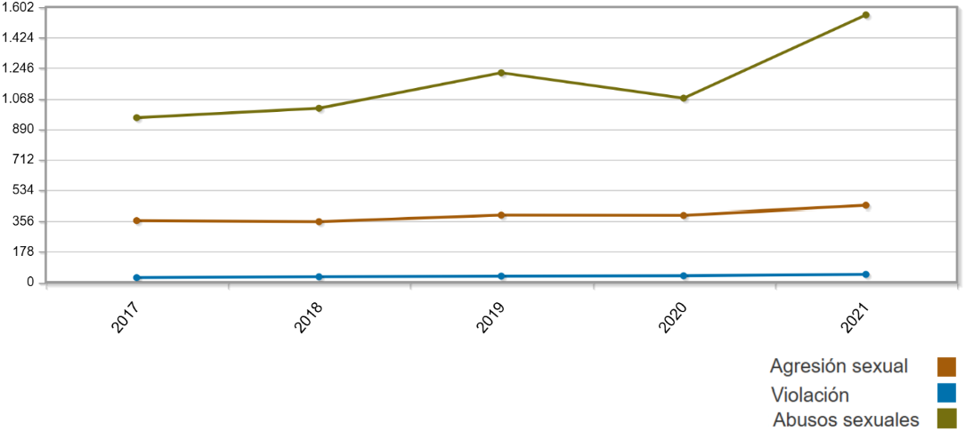
Fuente: Instituto Nacional de Estadística (2022)
Tabla 2
Adultos condenados por delitos sexuales en España entre 2022 y 2024
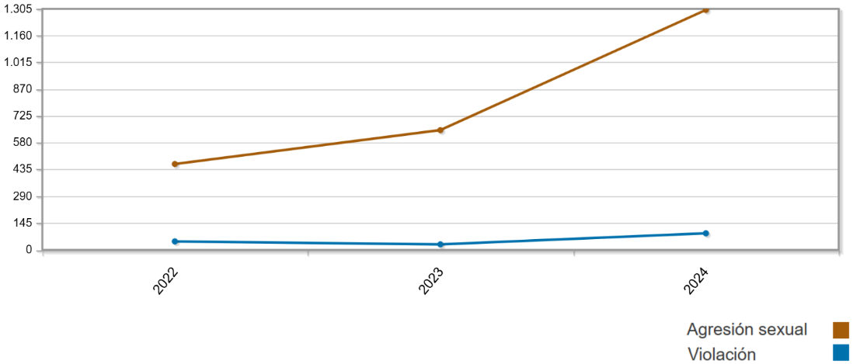
Fuente: Instituto Nacional de Estadística (2025)
Asimismo, el Portal Estadístico de Criminalidad (2024) del Ministerio del Interior, cuyos datos ya no reflejan el término de “abuso sexual”, recoge cifras acerca de la victimización por delitos sexuales en toda España. Se observa un notable aumento en las tipologías de agresión sexual y agresión sexual con penetración, entre las cifras del 2010 y las del 2024.
Tabla 3
Victimizaciones por agresiones sexuales en España entre 2010 y 2024
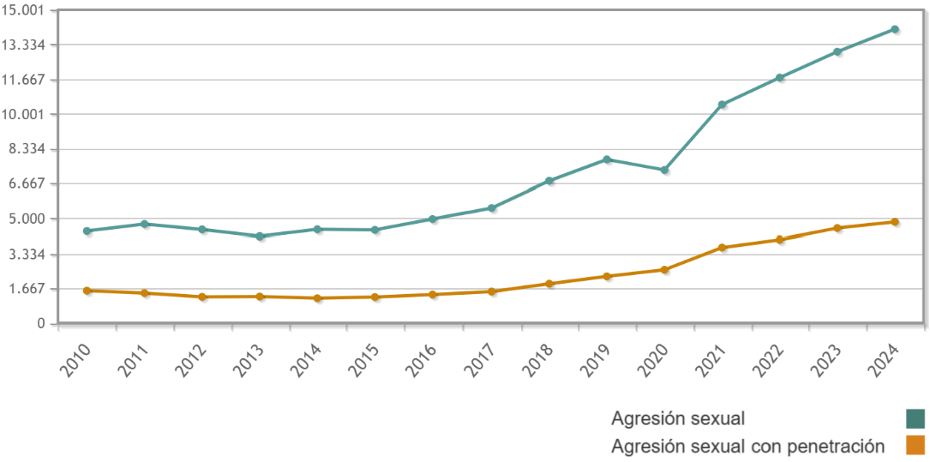
Fuente: Portal Estadístico de Criminalidad (2025)
Aún así, se conoce que los datos proporcionados por las Fuerzas y Cuerpos de Seguridad del Estado no ofrecen una estadística que refleje la realidad de la actividad delictiva, ya que existe una diferencia entre las tasas de victimización y el número de denuncias (García de Pablos, 2009). Además, Ballesteros y Blanco (2021) refieren que, con mucha probabilidad, las agresiones sexuales son el delito que presenta el mayor grado subregistro entre las infracciones cuantificadas. Cazorla (2021) coincide en esto, defendiendo que la “cifra negra” de los delitos de carácter sexual es particularmente elevada. En su caso considera que esto se debe en parte a la revictimización y culpabilización que sufren muchas mujeres una vez han denunciado.
A modo de síntesis, tanto las tasas de victimización como las de condenados por delitos sexuales han aumentado en los últimos quince años en España (INE, 2025; Portal Estadístico de Criminalidad, 2025). Sumado a eso, la diferencia es notable entre las tasas de victimización por agresiones sexuales, su número de denuncias y finalmente los agresores condenados (Ballesteros y Blanco, 2021; de Lamo Velado, 2024). Y, a su vez, no podemos obviar la existencia de la denominada cifra negra, que es especialmente elevada en esta tipología delictiva (Cazorla, 2021), de manera que no se conoce realmente la magnitud en números de la verdadera incidencia de las agresiones sexuales en España (García de Pablos, 2009).
MEDIDAS DE INTERVENCIÓN Y SU EFICACIA

RIESGO DE REINCIDENCIA

COMPARACIÓN CON OTROS PAÍSES

CONCLUSIONES

BIBLIOGRAFÍA
Ballesteros Doncel, E. y Blanco Moreno, F. (2021). Impunidad ante las violencias sexuales: análisis sociológico desde un estudio de caso. In La violencia contra las mujeres desde las ciencias sociales: análisis crítico y propuestas para su comprensión (pp. 103-126). Tecnos.
Brown, S., Harkins, L., & Beech, A. R. (2012). General and victim-specific empathy: Associations with actuarial risk, treatment outcome, and sexual recidivism. Sexual Abuse, 24(5), 411-430.
Carich, M. S., Metzger, C. K., Baig, M. S., & Harper, J. J. (2004). Enhancing victim empathy for sex offenders. Journal of Child Sexual Abuse, 12(3-4), 255-276.
Cde UNODC, La medición de la victimización desde una perspectiva internacional: un Atlas que facilita su análisis (2022). https://cdeunodc.wordpress.com/2022/07/12/la-medicion-de-la-victimizacion-desde-una-perspectiva-internacional-un-atlas-que-facilita-su-analisis/
Cid Moliné, J. (2019). ¿Es la prisión criminógena? (Un análisis comparativo de reincidencia entre la pena de prisión y la suspensión de la pena). Revista de Derecho Penal y Criminología, (19), 427–456. https://revistas.uned.es/index.php/RDPC/article/view/24947/19803
Constitución Española. (1978). Boletín Oficial del Estado. https://www.boe.es/eli/es/c/1978/12/27/(1)/con
CFEC Estudio Criminal. (2018, noviembre 27). Qué es la cifra negra. https://www.estudiocriminal.eu/blog/que-es-la-cifra-negra/
de Lamo Velado, I. (2024). De la denuncia a la sentencia. La atrición en los delitos de violación en España desde la perspectiva del Derecho Procesal. Revista de Estudios Jurídicos y Criminológicos, (10), 265-308.
Fernandez, Y. M., & Marshall, W. L. (2003). Victim empathy, social self-esteem, and psychopathy in rapists. Sexual abuse: A journal of research and treatment, 15(1), 11-26.
Garaigordobil, M., & De Galdeano, P. G. (2006). Empatía en niños de 10 a 12 años. Psicothema, 18 (2), 180-186.
González, C. C. (2021). Aproximación al perfil criminológico de las agresiones sexuales en grupo: un análisis a partir de su casuística jurisprudencial. e-Eguzkilore, (6).
González Pereira, S., Martínez Catena, A., Pozuelo, F., Ruiz, A., Soler, C., Martínez García, M., Pérez Ramírez, M. y Redondo Illescas, S. (2020). Actualidad y futuro del tratamiento y la reinserción social de los delincuentes sexuales. Dykinson, S.L., Nº131. https://repositorio.comillas.edu/xmlui/bitstream/handle/11531/53299/2020_Cuadernos%20Politica%20Criminal_GONZALEZ%20PEREIRA....pdf?sequence=1&isAllowed=y
H-Amikeco, Ministerio del Interior y Secretaría General de Instituciones Penitenciarias. (2023). Revisión de eficacia y opiniones profesionales sobre los programas de tratamiento para agresores sexuales.
Instituto Nacional de Estadística (2025). Condenados por delitos sexuales. España: Instituto Nacional de Estadística. https://www.ine.es/jaxiT3/Datos.htm?t=28714#_tabs-grafico
Ley Orgánica 4/2023, de 27 de abril, para la modificación de la Ley Orgánica 10/1995, de 23 de noviembre, del Código Penal Español. BOE núm. 101, de 28 de abril de 2023, BOE-A-2023-10213, p. 1663–1671 https://www.boe.es/buscar/act.php?id=BOE-A-2023-10213
Ley Orgánica 10/2022, de 6 de septiembre, de garantía integral de la libertad sexual. BOE núm. 215. BOE-A-2022-14630. https://www.boe.es/eli/es/lo/2022/09/06/10/con
Luengo, M.A, Sobral, J., Romero, E., & Fraguela, J. A. G. (2002). Biología, personalidad y delincuencia. Psicothema, 16-25.
Maniglio, R. (2012). The role of parent–child bonding, attachment, and interpersonal problems in the development of deviant sexual fantasies in sexual offenders. Trauma, Violence, & Abuse, 13(2), 83-96.
Martínez García, M., Redondo Illescas, S., Pérez Ramírez, M. y García Forero, C. (2008). Empatía en una muestra española de delincuentes sexuales. Psicothema, Vol. 20 (nº2), pp. 199-204. https://research.ebsco.com/c/ixu5zv/viewer/pdf/uu6uqvvw2v?auth-callid=6dbdac0d-60ea-4acf-9025-5076432ed704
de Molina, A. G. P. (2014). Tratado de criminología. Tirant lo Blanch.
Nguyen, T., Arbach-Lucioni, K., & Andrés Pueyo, A. (2011). Factores de riesgo de la reincidencia violenta en población penitenciaria. Revista de Derecho Penal y Criminología, 2011, núm. 6, p. 273-294. https://revistas.uned.es/index.php/RDPC/article/view/24608/19501
Nguyen, T., Frerich, N., García, C., Soler, C., Redondo-Illescas, S., & Andrés-Pueyo, A. (2014). Reinserción y gestión del riesgo de reincidencia en agresores sexuales excarcelados: el proyecto “Círculos de Apoyo y Responsabilidad” en Cataluña. Boletín Criminológico, (20). https://doi.org/10.24310/Boletin-criminologico.2014.v20i0.7965
Pérez Ramírez, M., Redondo Illescas, S., Martínez García, M., García Forero, C. y Andrés Pueyo A. (2008). Predicción de riesgo de reincidencia en agresores sexuales, Psicothema, Vol. 20 (nº2), pp. 205-210.
Portal Estadístico de Criminalidad. (s.f.). Origen de los datos. https://estadisticasdecriminalidad.ses.mir.es/
Portal Estadístico de Criminalidad. (2025). Victimizaciones de agresiones penales por periodo, comunidad autónoma, tipología penal, grupo de edad y sexo. https://estadisticasdecriminalidad.ses.mir.es/publico/portalestadistico/datos.html?type=jaxi&title=Victimizaciones&path=/Datos4/
Redondo, S., & Mangot, Á. (2017). Génesis delictiva y tratamiento de los agresores sexuales: una revisión científica. e-Eguzkilore, (2).
https://ojs.ehu.eus/index.php/eguzkilore/article/view/18132/15699
SEXVIOL (2022). Desmontando mitos a acerca de la Agresión Sexual. Un estudio de caso sobre la Audiencia Provincial de Madrid. Madrid. https://www.ucm.es/sexviol/
Zapico Barbeito, M. (2009). ¿ Un derecho fundamental a la reinserción social?: reflexiones acerca del artículo 25.2 de la CE.

